大阪府メインキャラクター広報担当副知事もずやんイベント等出演指針

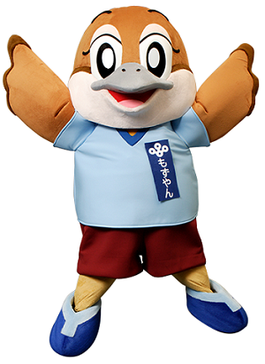

令和５年４月１日 改正
（平成27年４月１日 策定）

１ もずやんの基本情報

（１）プロフィール
・名前：もずやん
・誕生日：10月８日（永遠の13歳）
・職名：大阪府広報担当副知事（平成26年９月18日就任）
大阪インターハイ応援隊長
大阪産（もん）・大阪製品営業本部長
消費者教育推進大使
ひろメットチーム 広報リーダー
おおさかワーク・ライフ・バランス推進大使
・住所：大阪市中央区大手前２丁目府庁本館
・将来の夢：いつかオオタカになりたい
・家族：お父さん、お母さん、妹、おじいちゃん、おばあちゃん

２ 活動における遵守事項
安全かつ適正な広報活動を確保するため、もずやんをイベント等に出演させようとする場合は次の項目を遵守すること。

（１）府政情報発信の機会の確保
大阪府広報担当副知事として、もずやんが府政情報の発信を行う機会（広報物の配布、ツイッターによる情報発信等）を確保すること。

（２）活動の事前準備
・準備や休憩をするための控室を確保すること。
・準備や休憩をしているところは、関係者以外に見せないこと。
・準備や休憩の風景を写真や動画で撮影し、外部に公開しないこと。

（３）活動中の動き方
・もずやんの準備や移動等は、もずやんとアテンドの２人１組で活動すること。
・もずやんは周りのものが見えにくく、周りの音が聞こえにくいため、アテンドは注意すること。周りに人（幼児等）がいる場合や段差等がある場合は特に注意すること。
・緊急時のサインを確認しておくこと。
・通常時のコミュニケーションはボディランゲージを活用すること、もしくはアテンドが通訳すること。

（４）活動時間
・活動時間は30分以内に収めること。
・活動時間の間にこまめな休憩（15分以上）をとること。

（５）禁止事項
・原則、雨天時に屋外の活動をしないこと。
・叩く、蹴る等乱暴な扱いはしないこと。
・目、とさか、くちばし、尾羽に触らないこと。
・もずやんの誘導は背中から抱えるように行い、翼を無理に引っ張らないこと。
・１ｍ以下の幅の道、急な階段・坂道は通行しないこと。

（６）運搬・収納方法
・バンやワンボックス等（黒い箱（縦80cm×横95cm×高さ85cm）が積み込める車））を手配すること。
・必要に応じ、車の駐車場や昇降場所を確保すること。

（７）その他
・イベント主催者の責めに帰すべき事由により、もずやんの毀損、減却その他の損害が生じたときは、主催者は当該毀損、減却その他の損害について、原状回復し、又は、原状回復に係る費用を負担すること。
・イベント出演に係る旅費、宿泊費等の負担については事前に広報広聴課と調整すること。
・その他、事故防止、安全確保及び公衆衛生のための措置を十分に講じること。

附則
この指針は、平成27年４月１日から実施する。

附則
この指針は、平成27年月６月22日から実施する。

附則
この指針は、令和５年４月１日から実施する。

